Федеральное государственное бюджетное образовательное
учреждение высшего образования
«Кабардино-Балкарский государственный
аграрный университет им. В.М.Кокова»

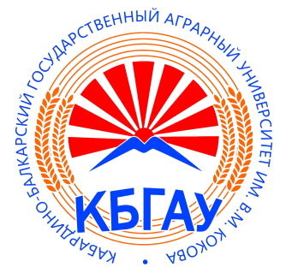
Факультет экономики и управления

Кафедра педагогики профессионального обучения и
иностранных языков проводит

РЕГИОНАЛЬНУЮ ОЛИМПИАДУ
ПО АНГЛИЙСКОМУ ЯЗЫКУ

К участию приглашаются учащиеся 10-11 классов и студенты 1 курсов ВО и студенты СПО. Олимпиада пройдет 23 апреля по адресу: г. Нальчик, пр-т Ленина, 1В (Кабардино-Балкарский ГАУ, Факультет «Экономика и Управление» (корпус №8, ауд.201)
Регистрация участников – 23 апреля с 12:30 до 13:30 на Факультете Экономики и Управления (корпус №8, ауд.201).
Начало олимпиады – в 14:00.
Заявки на участие принимаются с 11 апреля по 21 апреля 2026 г. по адресу: kafedra.ppoiya@mail.ru
Контактные телефоны для справок: +7-928-724-33-75 (координатор олимпиады)

КЛЮЧЕВЫЕ ДАТЫ ОЛИМПИАДЫ

С 11 апреля по 21 апреля 2026 г. до 20:00 – регистрация (прием заявок).
23 апреля 2026 г. в 14:00 – 1 тур, выполнение тестовых заданий (продолжительность 40 минут)
24 апреля 2026 года – оповещение участников о прохождении во 2 тур
С 24 апреля по 27 апреля 2026 г. до 18:00 прием заданий на 2 тур.
Во 2-ом туре участникам необходимо загрузить видеоролик по теме: «People’s Unity is the Strength of Russia: [My Region] – the Heart of Russia»
(требования к видеоролику будут высланы всем вышедшим во второй тур участникам дополнительным письмом).
28 апреля 2026 года проверка работ участников и публикация результатов олимпиады на сайте КБГАУ.
29 апреля 2026 года награждение победителей и призеров олимпиады. Участники олимпиады, занявшие по своему направлению первое, второе и третье места, будут награждены дипломами I, II, III-й степени. Призёров может быть несколько при равной сумме набранных баллов.

Форма заявки
региональной олимпиады по английскому языку

№ | ФИО участника  (полностью) | Город, район, населенный пункт, школа/ВУЗ | Класс/  курс (направление) | ФИО учителя /преподавателя | Контактный телефон, адрес электронной почты участника
1.

ФИО и номер телефона контактного лица

Координатор олимпиады: Хучинаева Джамилят Джамаловна
E-mail: kafedra.ppoiya@mail.ru

